Отправка экзаменационных листов по итогам ВИ

По итогам прохождения вступительного испытания (далее - ВИ) абитуриент направляет в экзаменационную комиссию экзаменационный лист с ответами на вопросы ВИ.

Отправить экзаменационный лист можно двумя способами:

**Способ 1 (основной):**

1. В личном кабинете абитуриента выбрать раздел меню «Документы», нажать кнопку «Добавить документ», в выпадающем списке «Категория документы» выбрать «Иные», в списке «Тип документа» указать «Экзаменационный лист»;
2. Заполнить поля «Название экзамена», «Дата экзамена» и прикрепить файл ответа на экзаменационные вопросы.

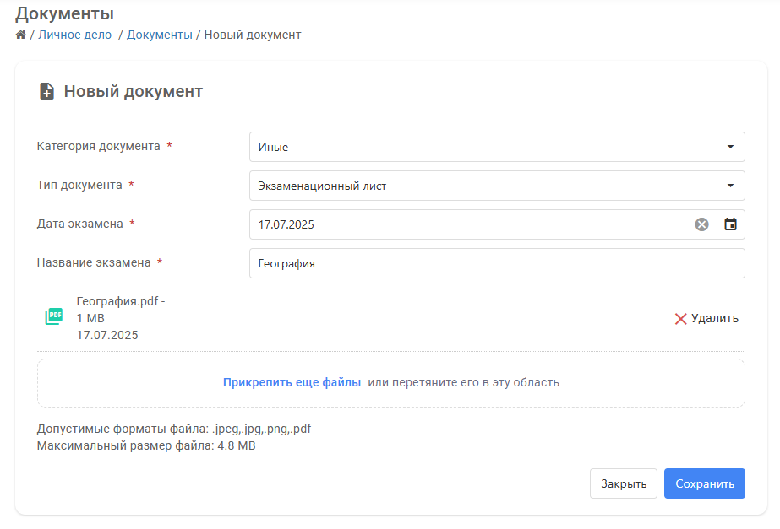

**Способ 2 (резервный):**

Направить файл с ответом на экзаменационные вопросы по электронной почте на адрес [priem@tversu.ru](mailto:priem@tversu.ru), указав в теме письма название экзамена.

**Важно: Письмо должно быть направлено с адреса электронной почты, который был указан при регистрации абитуриента в личном кабинете или на портале Госуслуги!**